**管子相贯线切割机技术说明**

**一、LMGQ数控管相贯切割机的卓越功能**

LMGQ圆/矩形管切割机对任意相贯管件端头、贯孔进行全自动火焰/等离子切割，各类焊接坡口一次成型，高精度、高效率、高可靠性。

控制系统硬件配置:

· 品牌一体化工作站(Windows中文操作系统)、15”LCD显示器；

***LMGQ/P-R2000***

·工业级电源、无源底板、NEMA412标准封装、适应工业现场冲击、振荡、粉尘和潮湿；

·品牌机用空调、伺服电机、电磁阀、调压阀和燃气割炬；

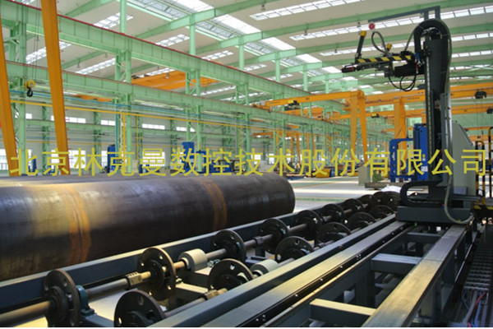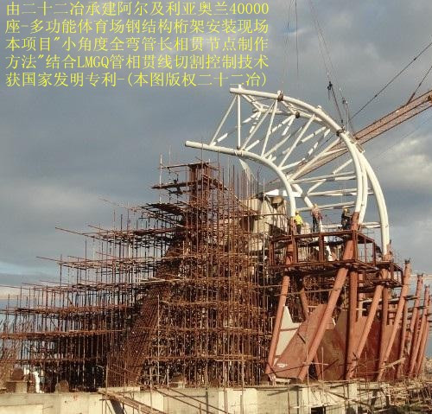

**二、LMGQ & PIPE2002主要软件功能**

**3.1 LMGQ（V2.0）控制软件－主要功能**

·Windows中文环境，机床故障自动诊断；

·切割过程自动调速，焊接坡口一次成型；

·断点记忆功能，沿轨迹返回再返回；

·三维管件实体图形仿真显示；

·三维图形查看、展开图尺寸标注；

·超长管件自动分拆，管件尺寸自动补偿；

·割炬防碰撞功能；

·割炬高度自动跟踪功能（客户可选）；

·管件自动套排料等功能。

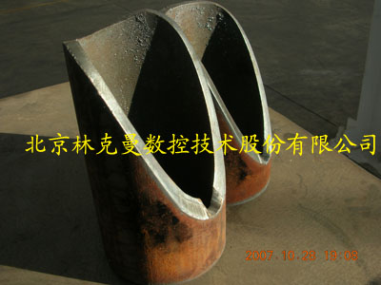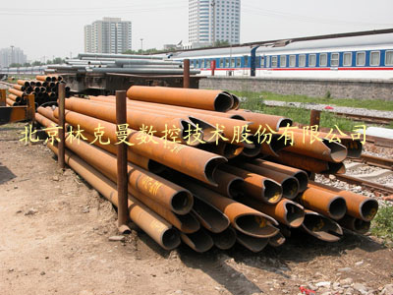

**3.2 PIPE2002（V2.0）辅助设计编程软件－基本功能**

·AutoCAD设计图可直接读取控制加工；

·参数化、宏程序、三维节点展开编程；

·三维管件仿真显示(OpenGL)；

·可与AutoCAD、Pro-E等软件结合使用；

·TEKLA、3D3S…数据接口；

·DXF、DWG、IGES等数据格式导入；

·扩展宏程序二次开发(客户选购)；

·管件展开图标注、打印、定额等。

**3.3 PIPE2002（V2.0）辅助设计编程软件－特色功能**

·弧管直切：弯管直态切割，考虑客户弯管制作时管壁厚、压延变形修正等因素，弧管相贯口完全满足对接规范；

·管件分拆：余料利用，客户可选择“分拆”功能，软件自动计算库存，将多个库存余料拼接成一根可用管件；

·工艺管理、自动套料：集中所有规格、数量、尺寸的库存母材，优化套排料，使材料利用率最高。输出Excel格式（材料定额、工时定额、质检数据等）文件，可提供工程材料预算、生产管理、焊接辅材用量统计等；

· 异形管切：PIPE2002结合LMGQ增加购选项（软件、工装），可实现矩形、锥形、多棱、椭圆等异形管件和H型钢杆件的三维空间切割；

·花样繁多：管件目标对象例如：直管、弧管、锥管、虾米节、型材、筋板、球、罐、加强套…几乎所有对象)，通用性强；

·宏子程序：可根据客户产品工艺特点，购选扩展宏(子)程序二次开发模块，可满足电力铁塔、建筑机械、工程机械、煤机等特种行业重复性、批量化高效作业；

·特殊工艺：切割中途预热、桥接、分段逆向对切、焊接坡口嵌板槽、孔结构对称编程等特殊工艺，确保大型管件落料便利和安全，使回转对称类(1/2,1/4)结构工程编程工作（如：体育场看台），效率成倍提高。

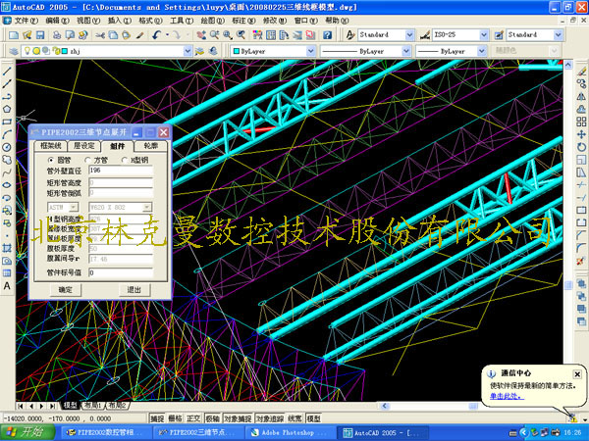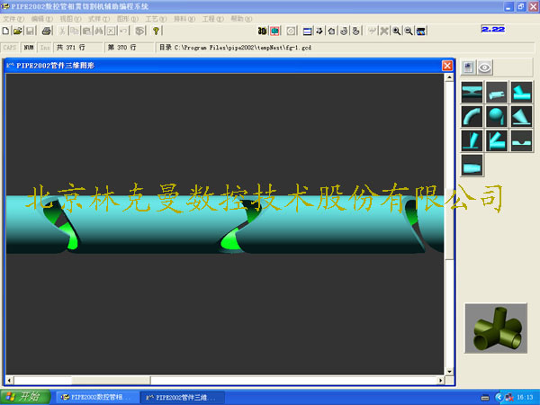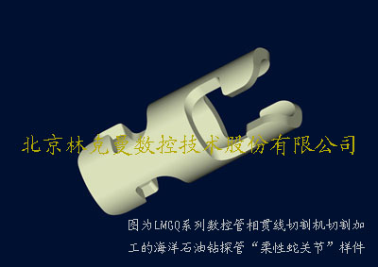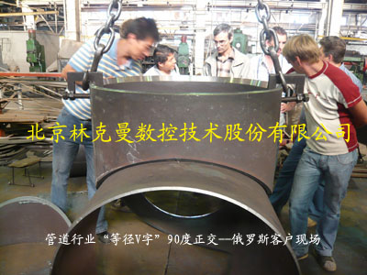

# 四、LMGQ/R（滚床式）数控管相贯切割机技术参数

## 4.1、基本工艺规范

切割形式：数控火焰切割；

火焰切割气体：氧—丙烷；

火焰切割管件壁厚度:5-50mm；

切割范围：ф500-ф1500mm；

有效切割管件长度≤12m；

斜交角度：10°— 170°；

精度误差：±0.2°/360°；

坡口角度：60°（火焰）；



最大旋转角度：

W轴：无限回转（滚轮旋转）；

A轴：±60°（割炬绕X轴摆角）；

B轴：±65°（割炬绕Y轴摆角）；

切割速度：10～6000mm/min；

长度定位精度：±0.3/2000mm。

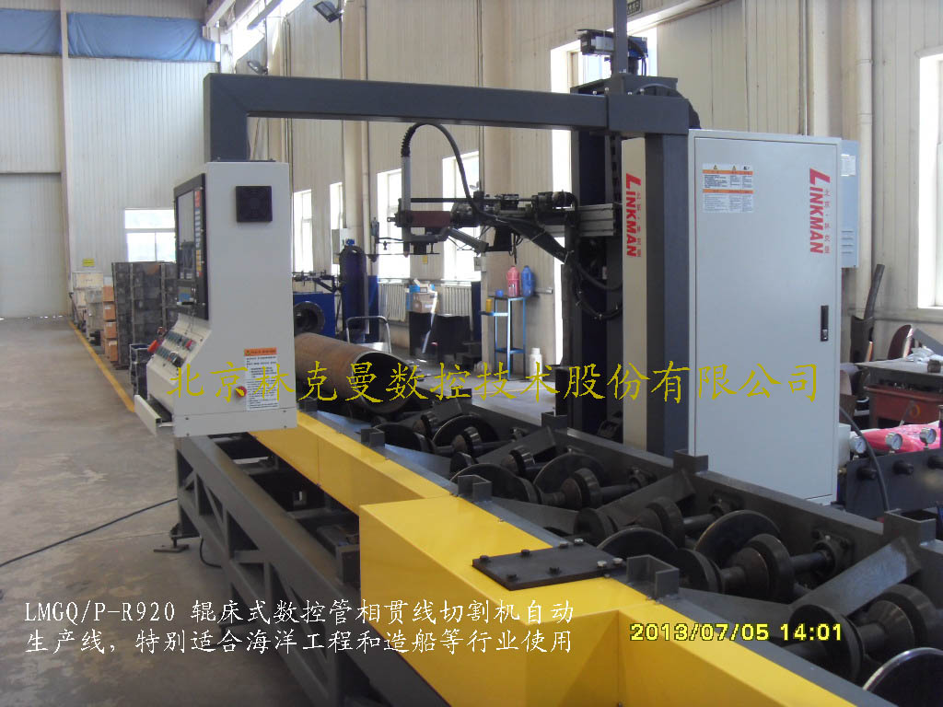

## 4.2、数控切割功能

### 4.2.1 切割管件相贯端头

### 4.2.2 切割管件相贯孔

### 4.2.3 切割固定坡口、定角坡口、定点坡口



|  |  |  |  |
| --- | --- | --- | --- |
| 管件斜截断端头 |  | 交矩形管断头切割 |  |
| 斜交支管端头切割 |  | 多管任意相贯切割 |  |
| 偏心交支管端头切割 |  | 长圆孔切割 |  |
| 端头开槽切割 |  | 方孔切割 |  |
| 等径V字支管切割 |  | 直交孔切割 |  |
| 虾米节切割 |  | 斜交孔切割 |  |
| 重复相交支管切 |  | 偏心斜交孔切割 |  |
| 十字相交支管切割 |  | 等径V字斜交孔切割 |  |
| 锥字相交支管切割 |  | 矩形管端头切割 |  |
| 交环管任意方向端头切割 |  | 各种类型连续切割 |  |
| 不同型材节点切割 |  | AWS**/**API**/**DIY切割 |  |
| 弧管直态切割 |  | 圆管交矩形管切割 |  |

## 4.3、设备机械机构标准配置

标配（LMGQ/R滚床式数控管相贯切割机）为悬臂式结构，悬臂沿Z向升降，割炬沿Y向行走，滑座在纵向轨道上沿X向行走。被切管件吊装在自定心滚轮切割料台架上，以实现不同长度管件支撑。其他主要部件还有：

X轴：采用精密行星轮减速器、齿轮/齿条无间隙传动；

Y轴：采用机床专用直线圆导轨、精密滚珠丝杠传动；

Z轴：采用机床专用直线圆导轨、精密滚珠丝杠传动；

W轴：通过精密减速机传动连接器（滚轮对），具有管件自定心功能；

A轴：±60°(割炬绕X轴摆角)，采用直线方导轨、精密滚珠丝杠传动；

B轴：±65°(割炬绕Y轴摆角)，以割炬“枪尖”为回转中心，角定位精度高；

·各运动副均采用可靠限位；配专用空调机一台；

·预留等离子电源安装支架和防尘装置；

·割炬防碰撞机构。

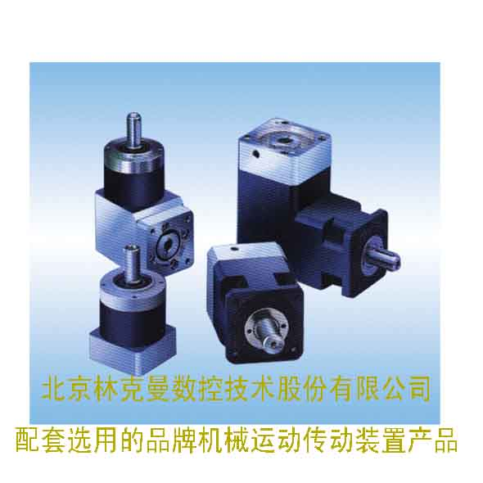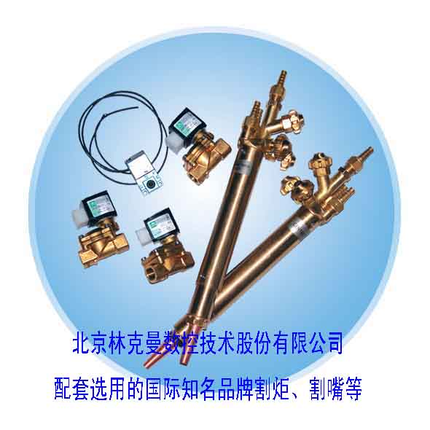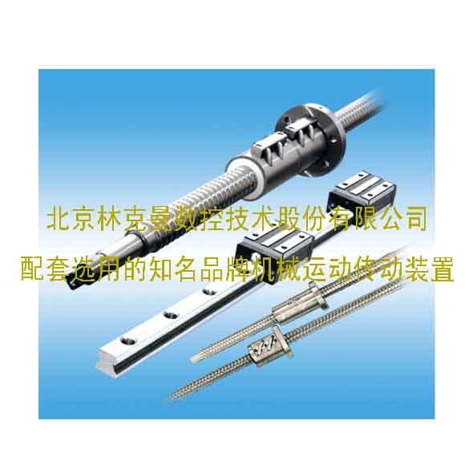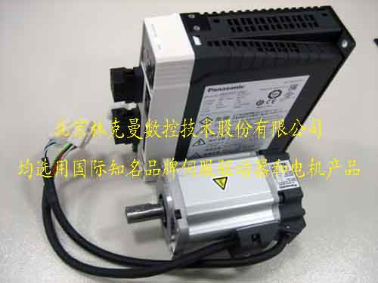

## 4.4、设备工作条件

·环境温度：-5℃～50℃（室内）；

·机床电源容量（含等离子电源）：40KW；

·电压及频率：三相，380V±10% 、50HZ。

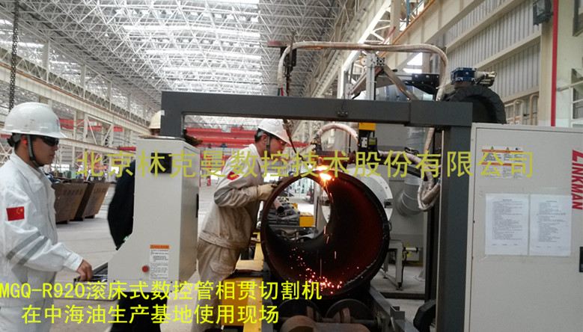

## 4.5、随机备品备件及技术文件

·PIPE2002管相贯切割机辅助设计编程系统使用说明书（2份）；

·LMGQ管相贯切割机操作使用说明书（2份）；

·LMGQ机床电气原理图（2份）；

·PIPE2002 & LMGQ备份软件（2份）；

·品牌伺服电机、等离子电源（若有）随机技术文件1套；

·组合工具1套、氧/焰割嘴10个；

·产品合格证1份、装箱清单1份、产品验收报告1份。